Colegio “Villa de las Flores” S.C.

*“Ofreciendo una formación integral para toda la vida”*

[www.cvf.edu.mx](http://www.cvf.edu.mx/)



**PLAN DE CLASE/NOTA TÉCNICA NIVEL: SECUNDARIA.**



RG-SEC-02-11 VERSIÓN 6

**NOMBRE DEL PROFESOR:** VICTOR HUGO TORRES PEDROZA **GRADO:** SEGUNDO.

**ASIGNATURA**: Matemáticas II**. TRIMESTRE:** Primero**.**

**SEMANA:** 5 de Septiembre al 9 de septiembre de 2022.

**TIEMPO:** 50 MIN.

**TEMA**: MULTIPLICACION Y DIVISION CON FRACCIONES Y DECIMALES, “Me preparo, factores de escala”**.**

**PROPÓSITOS:** Que e**l** alumno evalúen sus conocimientos y habilidades académicas previas y necesarias para abordar los contenidos y aprendizajes de la unidad.

**COMPETENCIA:** Razonamiento matemático.

**APRENDIZAJE ESPERADO:** Resuelve problemas de multiplicación y división con fracciones y decimales positivos.

**CONTENIDOS**: Conceptos básicos de un factor de escala.

**RECURSOS**: Nota técnica con imágenes y conceptos, libreta de actividades, libro de texto y clase virtual.

**MATERIALES:** Presentación, actividad de apoyo en plataforma para reafirmar conocimiento en clase y lineamientos internos de trabajo para la materia de matemáticas.

**EVALUACIÓN:**

* **ACTITUDINAL:** RESPETO, PARTICIPACION**.**
* **CONCEPTUAL:** FACTORES DE ESCALA.
* **PROCEDIMENTAL:** ACTIVIDADES REALIZADAS EN CLASE Y PARTICIPACIONES.

**IMPLEMENTACIÓN DE ACCIONES DEL P.E.M.C.**

***FACTORES DE ESCALA.***



**INICIO:**

*El alumno realizará la actividad de cálculo mental contenida en la plataforma en un tiempo máximo de 5min.

* El alumno recuerda por medio de la siguiente actividad que es un factor de escala sucesivo y la influencia que han tenido en la humanidad a lo largo de los tiempos :

Las figuras a escala muestran la relación matemática que existe entre las dimensiones reales y las dimensiones del dibujo, que está representado en un plano o mapa.

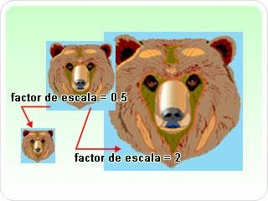

Seguramente ya te habrás dado cuenta de que el factor de escala te ayuda a proyectar tu figura inicial como una ampliación o reducción de la misma.

# DEFINICION DE ESCALA

La escala es la relación que existe entre las dimensiones del dibujo de un objeto y las dimensiones reales del objeto. Se define por dos números que determinan la relación entre el dibujo y la realidad. El primer número de la proporción o relación se refiere al dibujo en el papel. El segundo número de la proporción se refiere a la realidad del objeto (dimensiones reales).

Los dos números se separan por dos puntos o por el signo de la división /.

http://prepa8.unam.mx/academia/colegios/matematicas/paginacolmate/applets/matematicas_VI_4/Applets_Geogebra/factordeescala_i_archivos/image003.gifhttp://prepa8.unam.mx/academia/colegios/matematicas/paginacolmate/applets/matematicas_VI_4/Applets_Geogebra/factordeescala_i_archivos/image005.gif

1. **ACTIVIDAD GRUPAL.**

* Con apoyo de tu profesor analiza la información contenida y realiza una lluvia de ideas para identificar como los factores de escala intervienen en la vida cotidiana.

1. **RESOLUCION DE DUDAS. DESARROLLO:**

El alumno recuerda cómo obtener un factor de escala sucesivo y analiza la forma de obtener un factor de escala inverso

por medio de la siguiente actividad.

# TIPOS DE ESCALAS

Las escalas utilizadas en planos pueden ser de tres tipos diferentes: Para reducir, para ampliar o para dejar las mismas dimensiones del objeto en el papel.

**Escala Natural**

En este caso las medidas del objeto y las de su dibujo son las mismas. Es la escala 1:1.

**Escala de Ampliación**

http://prepa8.unam.mx/academia/colegios/matematicas/paginacolmate/applets/matematicas_VI_4/Applets_Geogebra/factordeescala_i_archivos/image021.gifhttp://prepa8.unam.mx/academia/colegios/matematicas/paginacolmate/applets/matematicas_VI_4/Applets_Geogebra/factordeescala_i_archivos/image023.gifSe usa cuando se necesita hacer el dibujo del objeto más grande que el objeto real. El dibujo es más grande que el objeto real. Por ejemplo, la escala significa que diez unidades en el dibujo equivalen a una unidad en la realidad. El objeto es veces más pequeño en la realidad que en el dibujo.

Las escales más usadas de Ampliación son: http://prepa8.unam.mx/academia/colegios/matematicas/paginacolmate/applets/matematicas_VI_4/Applets_Geogebra/factordeescala_i_archivos/image025.gif

Ejemplo.

http://prepa8.unam.mx/academia/colegios/matematicas/paginacolmate/applets/matematicas_VI_4/Applets_Geogebra/factordeescala_i_archivos/image027.gifEn la figura siguiente se muestra un ejemplo de ampliación con escala

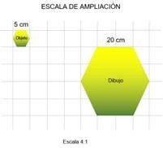

**Escala de Reducción**

Se usa cuando el objeto en el dibujo es menor que en la realidad, es decir los objetos se dibujan más pequeños que su tamaño real.

http://prepa8.unam.mx/academia/colegios/matematicas/paginacolmate/applets/matematicas_VI_4/Applets_Geogebra/factordeescala_i_archivos/image007.gifhttp://prepa8.unam.mx/academia/colegios/matematicas/paginacolmate/applets/matematicas_VI_4/Applets_Geogebra/factordeescala_i_archivos/image009.gifhttp://prepa8.unam.mx/academia/colegios/matematicas/paginacolmate/applets/matematicas_VI_4/Applets_Geogebra/factordeescala_i_archivos/image011.gifhttp://prepa8.unam.mx/academia/colegios/matematicas/paginacolmate/applets/matematicas_VI_4/Applets_Geogebra/factordeescala_i_archivos/image013.gifPor ejemplo una significa que una unidad en el dibujo equivale a en la realidad, el objeto es veces más grande en la realidad que en el dibujo.

Las escalas de reducción más utilizadas son: http://prepa8.unam.mx/academia/colegios/matematicas/paginacolmate/applets/matematicas_VI_4/Applets_Geogebra/factordeescala_i_archivos/image015.gif Ejemplo.

http://prepa8.unam.mx/academia/colegios/matematicas/paginacolmate/applets/matematicas_VI_4/Applets_Geogebra/factordeescala_i_archivos/image017.gifEn la figura siguiente se muestra un ejemplo de reducción con escala

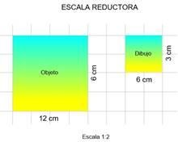

1. **ACTIVIDAD INDIVIDUAL.**

* Realiza un mapa mental o conceptual en tu libreta de actividades relacionado con la información comprendida.
* Observa con atención la siguiente actividad, transcríbela a tu libreta y resuélvela de forma correcta.

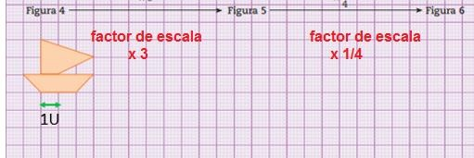

1. **RESOLUCION DE DUDAS. CIERRE:**

**Actividades:**

LO QUE APRENDÍ: Se concluye el tema con una retroalimentación para reafirmar los aprendizajes obtenidos durante la sesión, la resolución de dudas, participaciones y revisión de las actividades realizadas en clase.

**Evaluación:**

Se considerarán los aspectos mencionados en la escala evaluativa.